建立action类的方式

1. 建立一个pojo，不用继承和实现任何接口 不常用

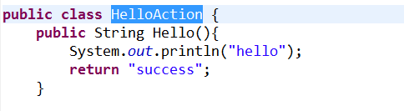

1. 建立一个类 实现Action的接口 不常用 设置了一些的常量

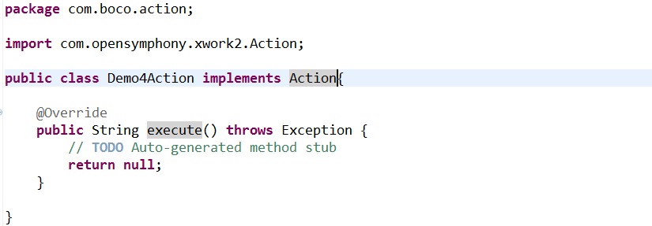

1. 建立一个类 继承ActionSupport的类 常用 侵入低